基隆市111學年度學校辦理校長及教師公開授課

共同備課紀錄表

教學時間： 111.10.26 教學班級： 911 教學領域： 科技領域 教學單元：電流急急棒

教 學 者： 馬承潔 觀 察 者： 蔡依帆 觀察前會談時間： 111.10.25

|  |
| --- |
| 教材內容：  電流急急棒─電路原理與材料認識  教學目標：  1.學生能理解自保持電路的功能與生活應用。  2.學生能認識電與控制方法，以及自保持電路的相關電子零件。  3.學生能繪製電流急急棒作品設計草圖。  學生經驗：  1.熟悉設計草圖的繪製。  2.知曉基本電路知識及常用電子零件，如正負極的判別、電池符號、LED符號等。  教學活動：  1.介紹電流急急棒作品及做動方式。  2.介紹自保持電路原理與相關電子零件。  3.引導學生繪製電流急急棒作品設計草圖(含接線)。  教學評量方式：  1.課堂問答  2.課堂實作  觀察的工具和觀察焦點：  1.入班觀察  2.教學流程及教材呈現  回饋會談時間和地點：  111.10.26─於生科辦公室 |
|  |

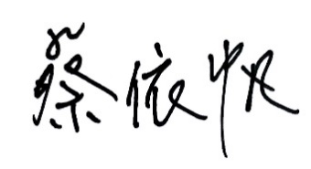

**授課教師簽名： 觀課教師簽名：**

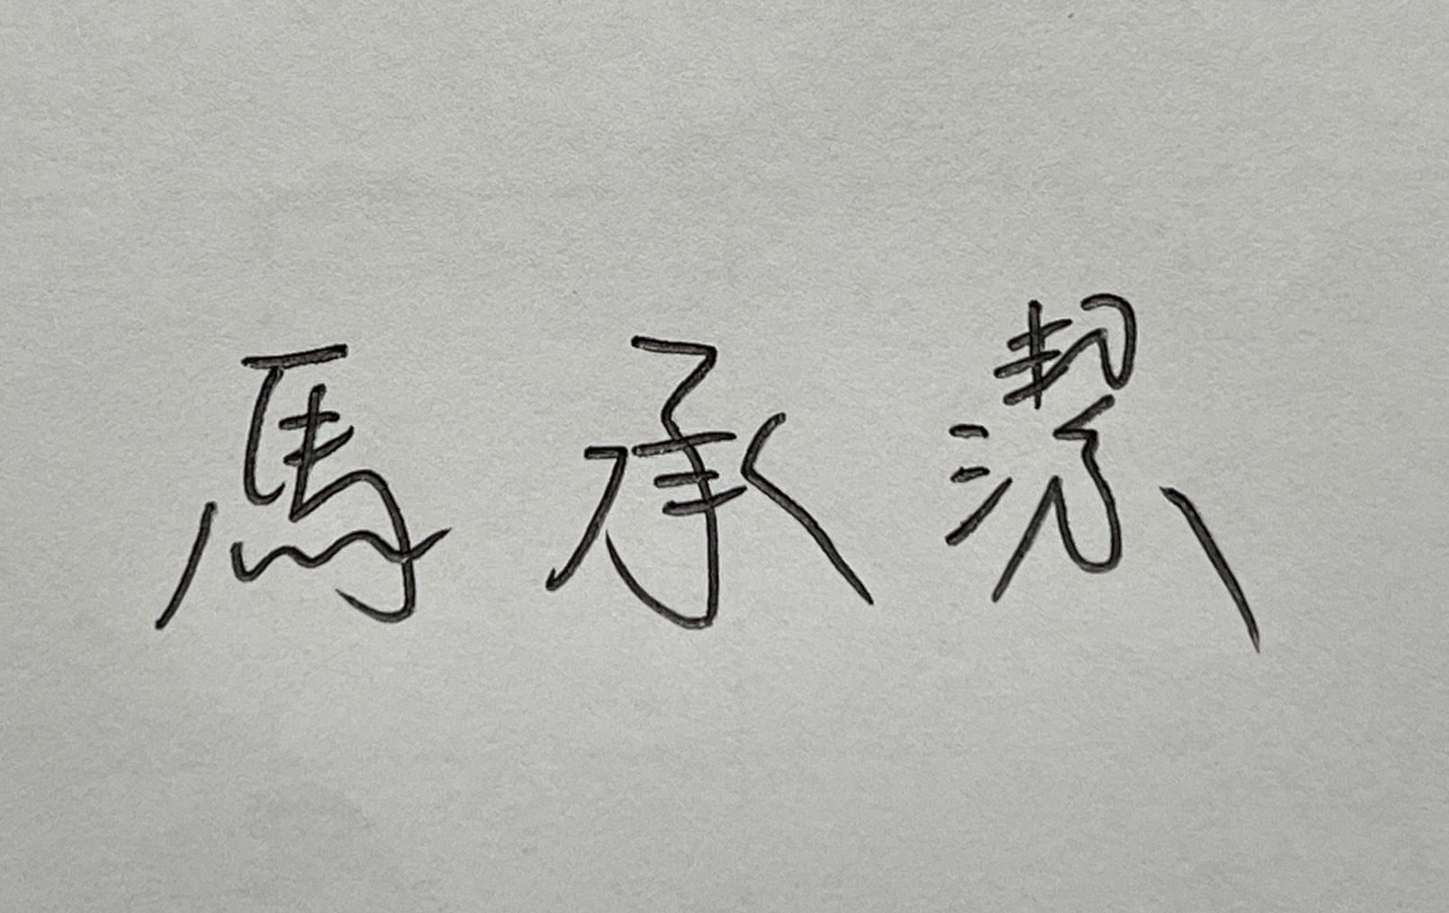

(本表為參考格式，學校得視需求修改)

附表3 基隆市111學年度學校辦理校長及教師公開授課

**觀課紀錄表**

|  |  |  |  |  |  |  |  |  |
| --- | --- | --- | --- | --- | --- | --- | --- | --- |
| 教學班級 | | 9年 11班 | 觀察時間 | 111年 10月26日 第 2節 | | | | |
| 教學領域 | | 科技領域 | 教學單元 | 電流急急棒 | | | | |
| 教 學 者 | | 馬承潔 | 觀 察 者 | 蔡依帆 | | | | |
| 層  面 | 檢核  項目 | 檢核重點 | | | 優  良 | 普  通 | 可改進 | 未呈現 | |
| 教  師  教  學 | 1.清楚呈現教材內容 | 1-1 有組織條理呈現教材內容 | | | V |  |  |  | |
| 1-2 清楚講解重要概念、原則或技能 | | | V |  |  |  | |
| 1-3 提供學生適當的實作或練習 | | | V |  |  |  | |
| 1-4 設計引發學生思考與討論的教學情境 | | |  | V |  |  | |
| 1-5 適時歸納學習重點 | | | V |  |  |  | |
| 2.運用有效教學技巧 | 2-1 引起並維持學生學習動機 | | | V |  |  |  | |
| 2-2 善於變化教學活動或教學方法 | | |  | V |  |  | |
| 2-3 教學活動融入學習策略的指導 | | | V |  |  |  | |
| 2-4 教學活動轉換與銜接能順暢進行 | | | V |  |  |  | |
| 2-5 有效掌握時間分配和教學節奏 | | | V |  |  |  | |
| 2-6 使用有助於學生學習的教學媒材 | | | V |  |  |  | |
| 3.應用良好溝通技巧 | 3-1 口語清晰、音量適中 | | | V |  |  |  | |
| 3-2 運用肢體語言，增進師生互動 | | | V |  |  |  | |
| 3-3 教室走動或眼神能關照多數學生 | | | V |  |  |  | |
| 4.運用學習評量評估學習成效 | 4-1 教學過程中，適時檢視學生學習情形 | | | V |  |  |  | |
| 4-2 學生學習成果達成預期學習目標 | | | V |  |  |  | |
| 班  級  經  營 | 5.維持良好的班級秩序以促進學習 | 5-1維持良好的班級秩序 | | | V |  |  |  | |
| 5-2適時增強學生的良好表現 | | | V |  |  |  | |
| 5-3妥善處理學生不當行為或偶發狀況 | | | V |  |  |  | |
| 6.營造積極的班級氣氛 | 6-1引導學生專注於學習 | | | V |  |  |  | |
| 6-2布置或安排有助學生學習的環境 | | | V |  |  |  | |
| 6-3展現熱忱的教學態度 | | | V |  |  |  | |

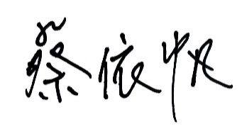

**授課教師簽名： 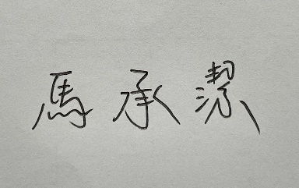 觀課教師簽名：**

(本表為參考格式，學校得視需求修改)

附表4 基隆市111學年度學校辦理校長及教師公開授課

**教師自我省思檢核表**

授課教師姓名：___馬承潔_____ 教學班級：__911__ 教學領域：___科技領域__

教學單元名稱：___電流急急棒_____

| 序號 | 檢核項目 | 優良 | 普通 | 可改進 | 未呈現 |
| --- | --- | --- | --- | --- | --- |
| 1 | 清楚呈現教材內容 | ■ | □ | □ | □ |
| 2 | 運用有效教學技巧 | ■ | □ | □ | □ |
| 3 | 應用良好溝通技巧 | □ | ■ | □ | □ |
| 4 | 運用學習評量評估學習成效 | □ | ■ | □ | □ |
| 5 | 維持良好的班級秩序以促進學習 | ■ | □ | □ | □ |
| 6 | 營造積極的班級氣氛 | ■ | □ | □ | □ |
| 7 | 其他： | □ | □ | □ | □ |

|  |
| --- |
| ◎教學省思：  1.因電子零件較多，有時無法太過詳細介紹與認識，學生不好理解。  2.電子零件講解可以再簡化一些，學生會比較好理解。  3.電路設計圖應引導學生依據電路圖完成設計圖上的接線並從中學習。 |



**授課教師簽名：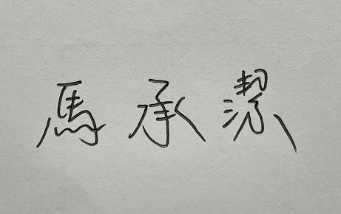 觀課教師簽名：**

(本表為參考格式，學校得視需求修改)

附表5 基隆市111學年度學校辦理校長及教師公開授課

議課紀錄表

教學時間： 111.10.26 教學班級： 911 教學領域： 科技領域 教學單元：電流急急棒

教 學 者： 馬承潔 觀 察 者： 蔡依帆 觀察後會談時間： 111.10.26

一、教學者教學優點與特色：

1.觀課當日該班有17位同學居隔在家採線上教學，教師能靈活地分別針對實體 與線上的同學指派不同的學習任務。

2.教學進度掌握得宜，可於一節課時間內完成預定進度。

3.能延伸舉例自保持電路在生活中的應用，並實際用教室內的急停開關進行自 保持電路的說明，增加學生真實的學習經驗。

二、教學者教學待調整或改變之處：

1.電流急急棒作品設計圖的繪製，可放在電路原理說明之後，讓學生自行嘗試繪製電子零件之間如何接線。

三、對教學者之具體成長建議：

1. 電流急急棒作品設計圖的繪製，可先請學生畫好容器與電子零件，再由教師 引導學生依據電路圖完成設計圖上的接線。



**授課教師簽名： 觀課教師簽名：**

(本表為參考格式，學校得視需求修改)